# SFL5 – Projet Escape Game 13ème Porte

Ma tâche

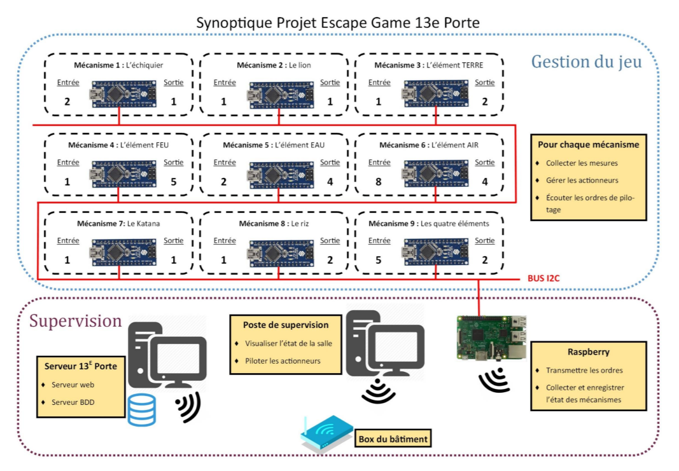

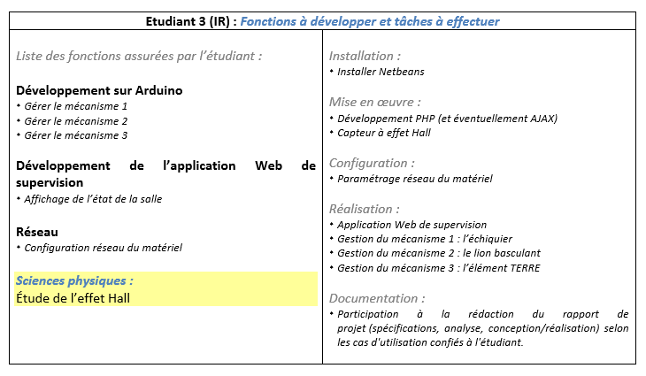

## Cahier des charges – Expression du besoin

Le projet répondra aux besoins suivants :

**✓ Gérer les neufs mécanismes du jeu**

**✓ Collecter et enregistrer l’état de la salle (valeur de chaque capteur, état de chaque actionneur)**

**✓ Visualiser l’état de la salle (valeur de chaque capteur, état de chaque actionneur)**

**✓ Piloter les actionneurs**

#### Matériel Arduino pour la salle de jeu

**✓ Neuf Arduino Nano   
✓ Quatre capteurs à effet hall A3144   
✓ Module de commutateur de clé 3 pin 1NO1NC   
✓ Afficheur 7 segments   
✓ Capteur d’humidité   
✓ Interrupteur à bascule   
✓ Sept capteurs photosensibles   
✓ Boutons poussoir   
✓ LEDS   
✓ Capteur de fin de course   
✓ Capteur de poids HX711**

Matériel hors salle **✓ Micro-ordinateur Raspberry PI3 (ou + récent)   
✓ Un poste informatique pour le serveur 13e Porte   
✓ Un poste informatique de supervision (éventuellement le même poste que le serveur)**

**Lors de la phase de développement, les postes informatiques utilisés seront ceux de la section BTS.**

#### Gestion de projet et analyse

**▪ Les planifications seront réalisées sous MSProject,  
▪ Les schémas d'analyse seront réalisés sous MagicDraw.**

Ressources logicielles pour le développement **▪ WampServer sous Windows pour l'hébergement des pages Web et de la base de données de la solution (période de développement),  
▪ NetBeans + plugin PHP pour le développement des pages Web,  
▪ Divers logiciels disponibles sur les postes de développement de la section.**

### 

### Mécanisme n°1 : l’échiquier

Le mécanisme repose sur deux **capteurs à effet Hall**.

Selon une condition portant sur les valeurs de ces deux capteurs, un électroaimant est activé ou désactivé via un relais et une LED s’allume ou non sur le tableau de contrôle.

#### Sous-système S1 : Gestion de l’échiquier

##### Entrées :

* E1
  + Type de capteur : capteur effet Hall
  + 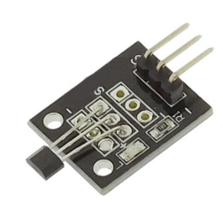Référence : Capteur à effet Hall A3144

* + Signal : Numérique
  + Voltage : 0-5V
* E2
  + Type de capteur : capteur effet Hall
  + Référence : Capteur à effet Hall A3144

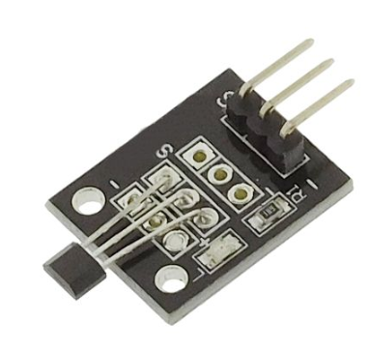

* + Signal : Numérique
  + Voltage : 0-5V

##### Sorties :

* S1
  + Rôle : activer/désactiver un électroaimant via un relais + LED témoin sur le tableau de contrôle.

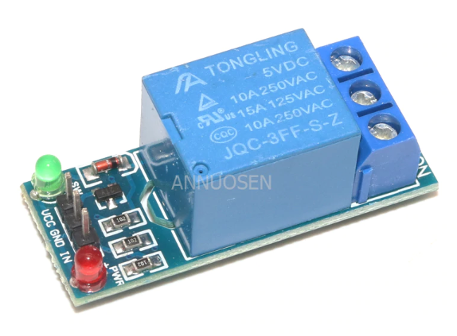

* + Condition : Si E1 et E2 sont à 1 alors activer la sortie, sinon, désactiver la sortie
  + Voltage : 0-5V

##### Remarques :

* Le relais permet d’activer/désactiver un verrou magnétique fonctionnant en 12V (300 mA)

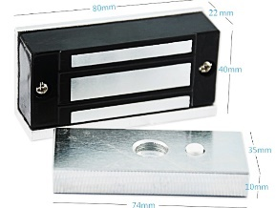

Description du Sous-système : Sous un plateau d’échec sont fixés deux capteurs à effet de hall.  
Sur deux pièces (cavalier noirs) sont fixés deux aimants. Quand les joueurs placent les deux cavaliers sur les bonnes cases les aimant fixés sur ces derniers ont pour effet d’activer les deux capteurs à effet de hall. Résultat : La LED de contrôle sur le tableau s’allume. Le relais s’active afin que le verrou magnétique libère la porte qui mène vers la seconde salle

### Mécanisme n°2 : le lion basculant

Le mécanisme repose sur un **capteur à effet Hall**.

Selon la mesure, un électroaimant est activé ou désactivé via un relais et une LED s’allume ou non sur le tableau de contrôle.

#### Sous-système S2 : Gestion du lion basculant

##### Entrées :

* E1
  + Type de capteur : capteur effet Hall
  + Référence : Capteur à effet Hall Capteur à effet Hall A3144



* + Signal : numérique
  + Voltage : 0-5V

##### Sorties :

* S1
  + Rôle : activer une gâche électrique (Solénoïde 12V) via un relais + LED de contrôle 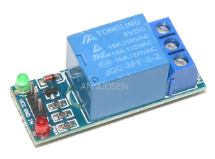

Relais 5Volt

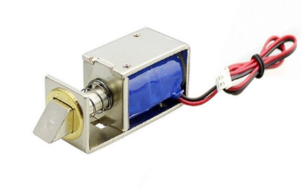

Gâche électrique (Solénoïde 12volt)

* + Condition : Si E1 est à 0 alors activer la sortie, sinon, désactiver la sortie
  + Voltage : 0-5V

## Remarques : Description du Sous-système : Sur un socle trône une statuette de lion. Cette statuette peut basculer sur le côté cette dernière étant fixé à une charnière. Dans le socle est scellé un capteur à effet de hall et un aimant est fixé sous la statuette Ici la condition est inversée par rapport aux échecs. En effet, la statuette de lion est constamment sur le capteur à effet de hall. Lorsque les joueurs basculent la statuette, l’aimant fixé sur cette dernière n’active plus le capteur. C’est donc lorsque le capteur n’est plus activé que la condition est remplie.

Résultat : le relais s’active afin que la gâche électrique (Solénoïde 12V) s’enclenche ouvrant ainsi un tiroir contenant un indice.  
Aussi, une LED de contrôle s’allume sur le tableau.

### 

### Mécanisme n°3 : l’élément TERRE

Le mécanisme repose sur un **capteur à effet Hall**.

Selon la mesure, (i) un moteur et une LED sont activés ou désactivés via un relais pendant un laps de temps (ii) une sortie est paramétrée en destination du mécanisme des quatre éléments.

#### Sous-système S3 : Gestion de l’élément TERRE

##### Entrées :

* E1
  + Type de capteur : capteur effet Hall
  + Référence : Capteur à effet Hall Capteur à effet Hall A3144



* + Signal : numérique
  + Voltage : 0-5V

##### Sorties :

* S1
  + Rôle : activer/désactiver un moteur (12 Volt) via un relais + LED de Contrôle
  + Condition : Si E1 sont à 1 alors activer la sortie, sinon, désactiver la sortie
  + Voltage : 0-5V
* S_TERRE

Rôle : entrée de la gestion des quatre éléments

##### Remarques :

Dans un faux doigt de cinéma est scellé un aimant. Lorsque l’on place ce doigt sur un récepteur d’empreinte digital (Faux récepteur contenant uniquement un récepteur à effet de hall) la condition est remplie.

Résultat :   
1) Une LED de contrôle s’allume.   
2) Un actionneur linéaire (Moteur 12Volt - Cf illustration) se met en route via un relais faisant « monter » un meuble du sol afin de révéler une cache secrète.

  
Relais 5Volt  
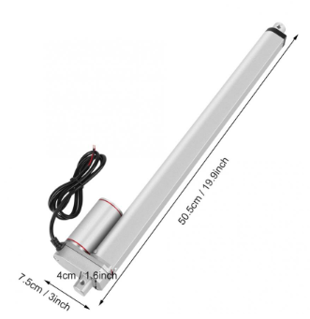  
Actionneur linéaire (Moteur 12Volt)   
  
3) L’élément TERRE (LED) S’allume sur la tablette en bois à destination des joueurs.

### Développement de l’application Web de supervision

Affichage de l’état de la salle :  
  
Application Web de supervision

Les pages Web seront développées en **HTML/PHP/CSS** sous **NetBeans**. Les étudiants pourront utiliser **Bootstrap** pour simplifier le développement et éventuellement rendre leurs pages adaptables aux différents supports (**mobile / tablette / PC**).

###### Hébergement Web / base de données :

Les pages Web et la base de données seront hébergées sur serveurs **Apache/MySQL**.

Effet Hall  
  
L’effet Hall représente un courant électrique traversant un matériau baignant dans un champ magnétique, engendre une tension perpendiculaire à ce dernier. Sous certaines conditions, cette tension croît par paliers, effet caractéristique de la physique quantique, c’est l’effet Hall quantique entier ou quantique fractionnaire.